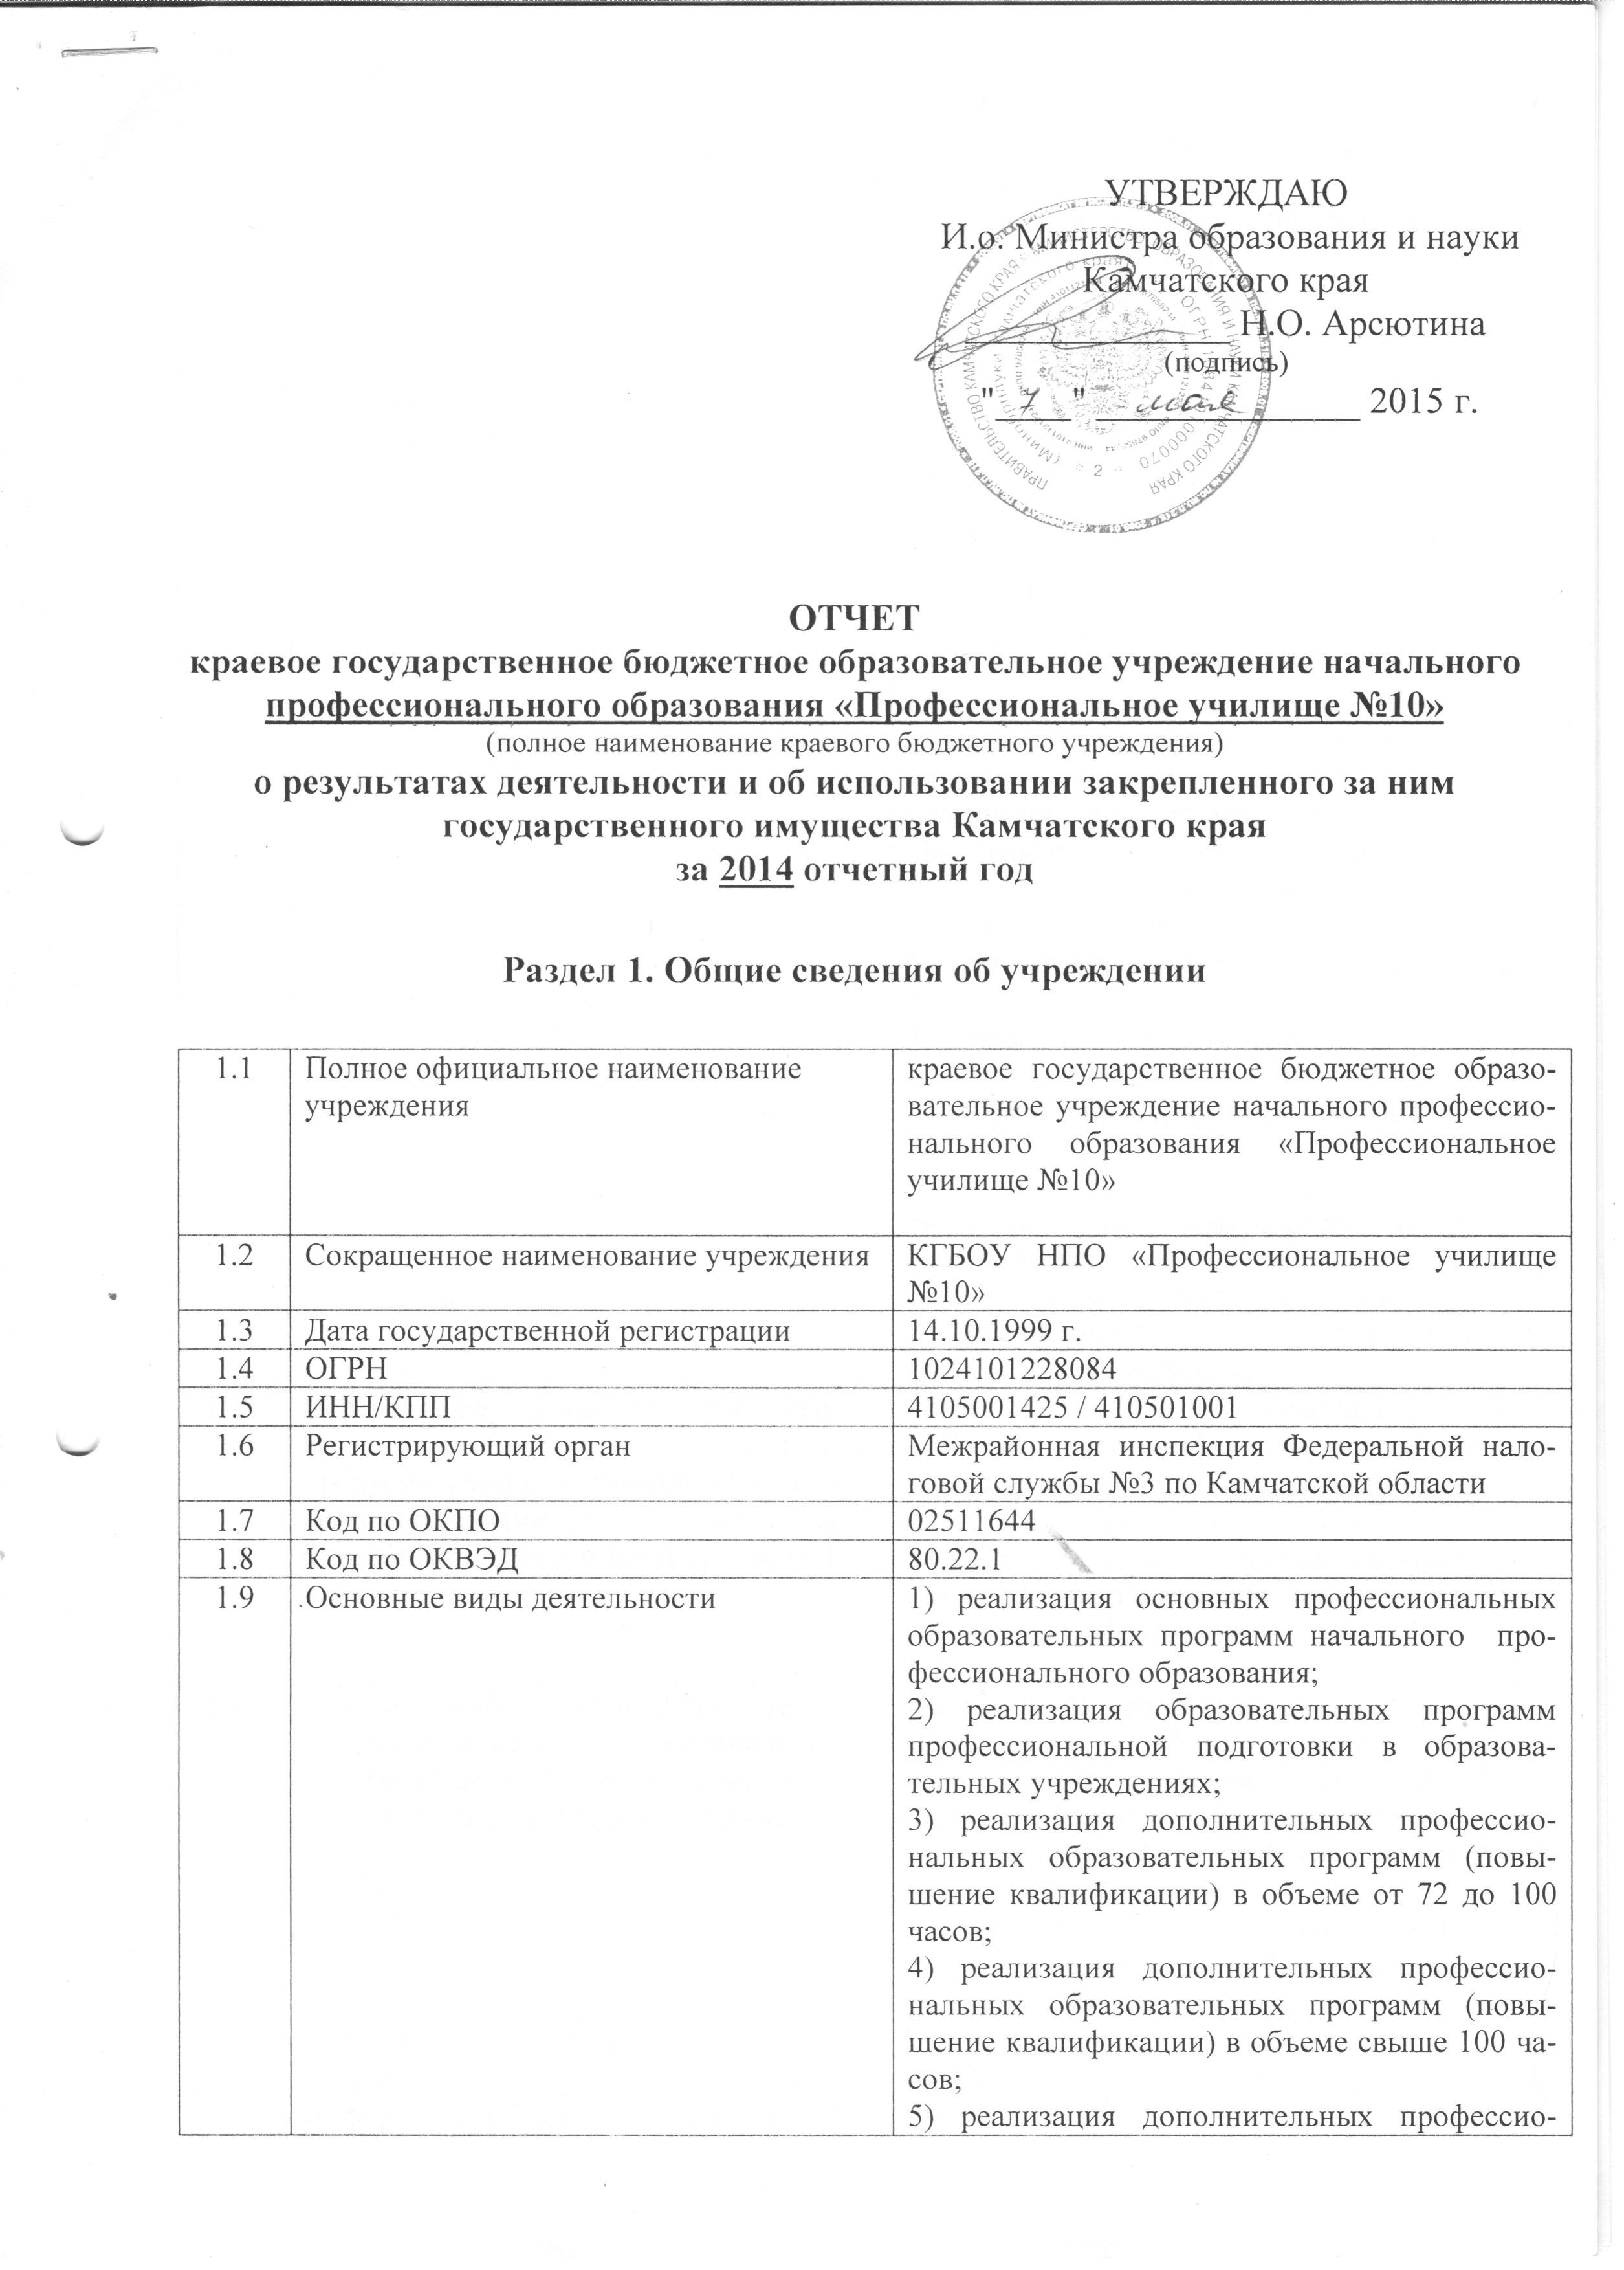

нальных образовательных программ (профессиональная переподготовка) в объеме свыше 500 часов;
6) организация и проведение в летний период лагеря труда и отдыха;
7) организация проведения общественно-значимых мероприятий в сфере образования.

1.10 | Иные виды деятельности, не являющиеся основными | 1) производство деревянных строительных конструкций;  2) производство мебели и прочих изделий из дерева;  3) монтаж металлических строительных конструкций;  4) осуществление розничной торговли на заказ (производством отделочных работ, завершением строительства, строительными металлическими конструкциями и изделиями, столярными изделиями другими деревянными изделиями, прочими металлическими изделиями, мебелью и прочей продукцией);  5) осуществление услуг автомобильным грузовым транспортом;  6) техническое обслуживание и ремонт автотранспортных средств;  7) осуществление деятельности столовой при Училище;  8) уборка территории и аналогичная деятельность;  9) производство и оптово - розничная торговля переработанной и не переработанной сельскохозяйственной продукцией;  10) розничная торговля вне магазинов;  11) предоставление мест в общежитии для временного проживания.
1.11 | Перечень услуг (работ), которые оказываются потребителям за плату, в случаях, предусмотренных нормативными правовыми (правовыми) актами с указанием потребителей указанных услуг (работ) | Реализация платных образовательных услуг:  1. Повышение квалификации по профилю основных профессиональных образовательных программ - повышение квалификации от 72 часов до 500 часов (работники квалифицированного труда и специалисты соответствующего уровня образования).
1.12 | Перечень разрешительных документов (с указанием номеров, даты выдачи и срока действия), на основании которых учреждение осуществляет деятельность | -Лицензия на право ведения образовательной деятельности от 06.06.2012 г. регистрационный №1761 серия РО №010540; - Свидетельство о государственной аккредитации от 11.07.2012 г. регистрационный №848 серия 41 №000159  - Устав утвержденный приказом Министерства образования и науки Камчатского края от 07.10.2011 №1290
1.13 | Информация об исполнении задания учредителя | Государственное задание исполнено в полном объеме -102,8 % (план 106 чел., факт 109 чел)
1.14 | Информация об осуществлении деятельности, связанной с выполнением работ или оказанием услуг, в соответствии с обязательствами перед страховщиком по обязательному социальному страхованию | -
1.15 | Объем финансового обеспечения задания учредителя | 62 445 994,00
1.16 | Объем финансового обеспечения развития учреждения в рамках программ и иных мероприятий, утвержденных в установленном порядке | 17 695 061,29
1.17 | Объем финансового обеспечения деятельности, связанной с выполнением работ или оказанием услуг, в соответствии с обязательствами перед страховщиком по обязательному социальному страхованию | -
1.18 | Общие суммы прибыли учреждения после налогообложения в отчетном периоде, образовавшейся в связи с оказанием учреждением платных услуг (работ) | 310 523,00
1.19 | Юридический адрес | Россия, 684032, Камчатский край, Елизовский район, с. Сосновка, ул. Центральная,16.
1.20 | Телефон (факс) | (841531) 36175, 36157
1.21 | Адрес электронной почты | pu10@mail.kamchatka.ru
1.22 | Учредитель | Министерство образования и науки Камчатского края
1.23 | Состав наблюдательного совета | -
1.24 | Должность и Ф.И.О. руководителя учреждения | И.о. директора Сенотрусова Марина Ивановна

Код стр. | Наименование показателя | На 1 января 20 14 г. | На 31 декабря 20 14 г.
1.25 | Количество штатных единиц учреждения, в т.ч. количественный состав и квалификация сотрудников учреждения всего, в том числе: | 84,55 | 79,55
1.25.1 | Административно-управленческий персонал
 | количество штатных единиц | 4 | 4
 | среднегодовое количество работающих |  | 3
 | имеют ученую степень | - | -
 | имеют квалификационную категорию | 2 | 2
1.25.2 | Педагогический персонал
 | количество штатных единиц | 41,55 | 41,55
 | среднегодовое количество работающих |  | 30,0
 | имеют ученую степень | - | -
 | имеют квалификационную категорию | 4 | 4
1.25.3 | Учебно-вспомогательный персонал
 | количество штатных единиц | 1 | 1
 | среднегодовое количество работающих | 1 | 1
1.25.4 | Обслуживающий персонал
 | количество штатных единиц | 38,0 | 33,0
 | среднегодовое количество работающих |  | 36,0
1.26 | Средняя заработная плата работников (тыс. руб.) | 30,36 | 38,10
1.27 | Средняя стоимость для потребителей получения платных услуг (работ) по видам услуг (работ) от приносящей доход деятельности:  повышение квалификации по профилю основных профессиональных образовательных программ в объеме свыше 100 час по профессии: - тракторист | 18 050,00 | 18 050,00

Раздел 2. Результат деятельности учреждения

Код стр. | Наименование показателя | На 1 января 20 15 г. (отчетный год) | На 1 января 20 14 г. (предыдущий отчетному году) | Изменение
2.1 | Балансовая (остаточная) стоимость нефинансовых активов | 80 143 654,03 (47 314 409,62) | 74 970 533,85 (47 587 867,68) | Увеличение 107 %
2.2 | Общая сумма выставленных требований в возмещение ущерба по недостачам и хищениям материальных ценностей, денежных средств, а также от порчи материальных ценностей | - | -
2.3 | Дебиторская задолженность в разрезе поступлении, предусмотренных планом финансово-хозяйственной деятельности:  - полученным за счет средств краевого бюджета  - полученных от платной и иной приносящей доход деятельности | 306 520,80  850 854,56 | 418 184,76  862 991,85 | Уменьш. 36 %  Уменьш. 5 %
2.4 | Просроченная дебиторская задолженность | 86 717,00 | 86 717,00
2.5 | Причины образования просроченной дебиторской задолженности, а также дебиторской задолженности нереальной к взысканию | Не исполнены обязательства по договору на установку входных дверей в общежитии №2 (платная и иная приносящая доход деятельность)
2.6 | Кредиторская задолженность | 88 718,77 | 185 314,58 | Уменьш. 52 %
2.7 | Кредиторская задолженность в разрезе выплат, предусмотренных планом финансово-хозяйственной деятельности  - за счет средств краевого бюджета  - за счет доходов, полученных от платной и иной приносящей доход деятельности | 88 718,77  0,00 | 90 622,88  94 691,70 | Уменьш. 2 %  Уменьш. 100 %
2.8 | Просроченная кредиторская задолженность
2.9 | Причины образования просроченной кредиторской задолженности

Код стр. | Наименование показателя | На 1 января 20 15 г. (отчетный год) | На 1 января 20 14 г. (предыдущий отчетному году) | Изменение
2.10 | Общая сумма доходов, полученных учреждением от оказания платных услуг (выполнения работ) и от приносящей доход деятельности, в т.ч. | 3 813 264,80 | 3 689 565,66 | Увел. 3,3 %
 | Доходы от оказания платных услуг | 1 660 707,00 | 1 643 909,23 | Увел. 1 %
 | Прочие доходы | 2 152 557,8 | 2 045 656,43 | Увел. 0,5 %

Код стр. | Наименование показателя | На 1 января 20 13 г. | На 1 января 20 14 г. | На 1 января 20 15 г.
2.11 | Цены (тарифы) на платные услуги (работы), оказываемые (выполняемые) потребителям (в динамике в течение отчетного периода) (с наполняемостью групп соответственно 5/10/15 чел.)
 | Тракторист 2 разряда | 5 чел.- 31 926,68  10чел.-20350,55 15 чел.-15 821,46 | 5чел.-38 952,71  10чел.-24 216,43 15 чел.-19 647,49 | 5чел.-38 487,19  10чел.-24 614,94 15 чел.-20 155,06
 | Плотник 2 разряда | 10 чел.-15 845,87

Код стр. | Наименование показателя
2.12 | Общее количество потребителей, воспользовавшихся услугами (работами) учреждения, в том числе количество потребителей, воспользовавшихся бесплатными и платными для потребителей услугами (работами), по видам услуг (работ): | 161
 | Реализация основных программ начального профессионального образования | 10
 | Реализация программ профессиональной подготовки | 151
 | в том числе:
 | количество потребителей, воспользовавшихся бесплатными для потребителей услугами | 53
 | количество потребителей, воспользовавшихся платными для потребителей услугами | 98
 | Реализация дополнительных профессиональных образовательных программ на платной основе | -
2.13 | Количество жалоб потребителей и принятые по результатам их рассмотрения меры | -

Код стр. | Наименование показателя | План | Факт
2.14 | Сумма кассовых и плановых поступлений (с учетом возвратов) в разрезе поступлений, предусмотренных планом финансово-хозяйственной деятельности | 83 996 491,88 | 82473525,95
 | Субсидии на выполнение государственного задания | 62 445 994,00 | 61535318,57
 | Целевые субсидии, всего | 17 695 061,29 | 17124942,58
 | в том числе:
 | Субсидия на реализацию гос. программы "Развитие образования в Камчатском крае на 2014-2016 годы", мер. 2.8.1 Обеспечение социальных гарантий работникам | 1 058 333,29 | 1058333,29
 | Субсидия на реализацию гос. программы "Развитие образования в Камчатском крае на 2014-2016 годы" мер. 2.6.1 Стипендиальное обеспечение обучающихся | 2 151 800,00 | 2045826,39
 | Субсидия на реализацию гос. программы "Развитие образования в Камчатском крае на 2014-2016 годы" мер. 2.6.2 Социальное обеспечение обучающихся | 9 894 400,00 | 9894400,00
 | Субсидия на реализацию гос. программы " Развитие образования в Камчатском крае на 2014-2016 годы", 2.2.4 Мероприятия, направленные на развитие профессионального образования | 80 000,00 | 80 000,00
 | Субсидия на реализацию гос. программы " Развитие образования в Камчатском крае на 2014-2016 годы", 2.7.1 Мероприятия, направленные на оснащение современным оборудованием и прочим инвентарем профессиональных образовательных организаций для подготовки кадров по востребованным профессиям и специальностям | 600 000,00 | 588000,00
 | Субсидия на реализацию гос. программы " Развитие образования в Камчатском крае на 2014-2016 годы", 2.7.5 Мероприятия, направленные на приобретение транспортных средств в целях организации обучения по программам среднего профессионального образования в краевых государственных профессиональных образовательных организациях | 600 000,00 | 437000,00
 | Субсидия на реализацию гос. программы "Физическая культура, спорт, молодежная политика, отдых и оздоровление детей в Камчатском крае на 2014-2018 годы", мер. 6.2.4 Мероприятия, направленные на организацию отдыха, оздоровление и занятости детей и молодежи | 1 324 032,00 | 1324032,00
 | Субсидия на реализацию мероприятий государственной программы " Социальная поддержка граждан в Камчатском крае на 2014-2018 годы", мер.4.6.1. для приобретения реабилитационного оборудования и средств трудовой реабилитации для детей с ограниченными возможностями здоровья | 646 496,00 | 646176,00
 | Субсидия на реализацию мероприятий государственной программы " Социальная поддержка граждан в Камчатском крае на 2014-2018 годы", мер.6.2.3. для обеспечения беспрепятственного доступа к учреждениям образования | 250 000,00 | 249574,90
 | Субсидия на реализацию мероприятий государственной программы " Социальная поддержка граждан в Камчатском крае на 2014-2018 годы", мер.6.2.10 «Приобретение мобильных инвалидных подъемников (ступенькоходов) для учреждений образования» | 1 080 000,00 | 791600,00
 | Субсидия на реализацию мероприятий государственной программы " Социальная поддержка граждан в Камчатском крае на 2014-2018 годы", мер.6.4.3. для создания информационных «уголков» для детей – инвалидов и их родителей в государственных образовательных учреждениях Камчатского края | 10 000,00 | 10 000,00
 | Доходы от оказания платных услуг (курсовая подготовка, плата за проживание в общежитии) | 3 671 000,00 | 3 629 715,65
 | Доходы от штрафов, пеней, иных сумм принудительного изъятия | 436,59 | 436,59
 | Доходы от выбытия материальных запасов | 184 000,00 | 183 112,56
2.15 | Сумма кассовых и плановых выплат (с учетом восстановленных кассовых выплат) в разрезе выплат, предусмотренных планом финансово-хозяйственной деятельности | 88 261 235,76 | 86738269,83
 | Оплата труда и начисления на выплаты по оплате труда, всего | 38 462 435,36 | 37940579,49
 | из них:
 | Заработная плата | 29 342 468,29 | 29046048,76
 | Прочие выплаты | 1 060 444,79 | 1059033,29
 | Начисления на выплаты по оплате труда | 8 059 522,28 | 7835497,44
 | Оплата работ, услуг, всего | 28 160 277,55 | 27771556,27
 | из них:
 | Услуги связи | 328 000,00 | 326908,69
 | Транспортные услуги | 152 108,27 | 145752,67
 | Коммунальные услуги | 17 876 350,00 | 17533948,26
 | Арендная плата за пользование имуществом | -
 | Работы, услуги по содержанию имущества | 3 545 000,00 | 3543652,69
 | Прочие работы, услуги | 6 258 819,28 | 6221293,96
 | Социальное обеспечение, всего | 2 633 266,40 | 2627722,92
 | из них:
 | Пособия по социальной помощи населению | 2 633 266,40 | 2627722,92
 | Прочие расходы | 4 449 617,74 | 4309998,37
 | Поступление нефинансовых активов, всего | 14 555 638,71 | 14088412,18
 | из них:
 | Увеличение стоимости основных средств | 3 972 255,00 | 3508352,90
 | Увеличение стоимости материальных запасов | 10 583 383,71 | 10580059,28
2.16 | Объем услуг (работ) в натуральном и финансовом выражении, которые оказаны потребителям в рамках государственного задания за отчетный период (раздельно по каждой услуге по группам затрат)
 | - начальное профессиональное образование | 45 чел./  26510091,79 | 53 чел./  31941586,40
 | - профессиональная подготовка | 61 чел./  35935902,21 | 56 чел./  33749600,72
2.17 | Объем услуг (работ) в натуральном и финансовом выражении, которые оказаны потребителям в рамках государственного задания за плату за отчетный период (раздельно по каждой услуге по группам затрат) | - | -
2.18 | Объем услуг (работ) в натуральном и финансовом выражении, относящихся к основным видам деятельности Учреждения, которые оказаны потребителям сверх установленного государственного задания за плату, за отчетный период (раздельно по каждой услуге по группам затрат) | - | -

Раздел 3. Сведения об использовании закрепленного за учреждением государственного имущества Камчатского края
Код стр. | Наименование показателя | На 1 января 20 14 г. | На 31 декабря 20 14 г.
3.1 | Общая балансовая (остаточная) стоимость имущества бюджетного учреждения (тыс. руб.), в том числе: | 74 970,5  (47 587,9) | 80 143,7  (47 314,4)
3.1.1 | Общая балансовая (остаточная) стоимость недвижимого имущества, находящегося у учреждения на праве оперативного управления (тыс. руб.) | 58 199,9  (43 950,0) | 53 998,1  (38 001,8)
3.1.1.1 | Общая балансовая (остаточная) стоимость недвижимого имущества, находящегося у учреждения на праве оперативного управления и переданного в аренду (тыс. руб.) | 0 | 0
3.1.1.2 | Общая балансовая (остаточная) стоимость недвижимого имущества, находящегося у учреждения на праве оперативного управления и переданного в безвозмездное пользование (тыс. руб.) | 0 | 0
3.1.1.3 | Балансовая стоимость недвижимого имущества, приобретенного учреждением в отчетном году за счет средств, выделенных Министерством образования и науки Камчатского края (тыс. руб.) | 0 | 0
3.1.1.4 | Балансовая стоимость недвижимого имущества, приобретенного учреждением в отчетном году за счет доходов, полученных от платных услуг и приносящей доход деятельности (тыс. руб.) | 0 | 0
3.1.2 | Общая балансовая (остаточная) стоимость движимого имущества, находящегося у учреждения на праве оперативного управления (тыс. руб.) | 16 770,6  (3 637,9) | 26 145,6  (9 312,6)
3.1.2.1 | Общая балансовая (остаточная) стоимость движимого имущества, находящегося у учреждения на праве оперативного управления и переданного в аренду (тыс. руб.) | 0 | 0
3.1.2.2 | Общая балансовая (остаточная) стоимость движимого имущества, находящегося у учреждения на праве оперативного управления и переданного в безвозмездное пользование (тыс. руб.) | 0 | 0
3.2 | Количество объектов недвижимого имущества, находящегося у учреждения на праве оперативного управления (зданий, строений, помещений) | 8 | 8
3.3 | Общая площадь (м2) (протяженность (м)) объектов недвижимого имущества, находящегося у учреждения на праве оперативного управления, в том числе: | 10 265.3 | 10 265.3
3.3.1 | Площадь объектов недвижимого имущества, находящегося у учреждения на праве оперативного управления и переданного в аренду
3.3.2 | Площадь объектов недвижимого имущества, находящегося у учреждения на праве оперативного управления и переданного в безвозмездное пользование
3.4 | Объем средств, полученных в отчетном году от распоряжения в установленном порядке закрепленным за учреждением имуществом

Руководитель учреждения ________________ Сенотрусова М.И.
(подпись) (Ф.И.О.)
"05" мая 2015 г.

